SERVIÇOS COMPLEMENTARES

Os serviços complementares são serviços realizados que excedem o serviço previsto originalmente no contrato entre empresa e cliente. Todo serviço complementar excede as horas trabalhadas do contrato, podendo ou não ser cobrado além do valor contratual.

Operacional>>Escalas>>Serviços complementares>> Serviço complementar>> Lança serviço complementar

O lançamento do serviço complementar possui os campos abaixo com suas devidas definições de uso:

Número-> Preencher com ZERO para criar um novo registro, se preencher com algum numero o sistema pesquisará o lançamento previamente registrado sob o número informado.
Tipo-> Com opções de "Extra", "Eventual", "Cortesia", "Treinamento", "Contratual" e "Apoio", sistema gerará informação de escala pros colaboradores conforme opção selecionada. Importante observar que as opções “Extra” e “Eventual” irão gerar valores a cobrar ALEM do valor contratual acordado entre empresa e cliente, os demais não gerarão informação de faturamento/cobrança.
Campo sem nome ao lado do campo TIPO->
Normal
24 Horas
Reforço Diurno
Reforço Noturno
Reforço 24h (BB)
Reforço 24h, Sem Desconto (BB)
Reforço Já Faturado
Especial (Ronda)
Com Viatura
Ponto sem Escala
Data-> Data do lançamento do serviço
Posto-> Posto onde ocorrerá/ocorreu o serviço lançado
Contrato-> Contrato a qual o posto onde será executado o serviço está vinculado.
Filial-> Filial do posto onde será executado o serviço.
Cliente-> Cliente a qual o posto onde será executado o serviço está vinculado.
Complemento de Horário*-> se informado SIM, sistema não controlará esse serviço complementar no smart ponto. Se informado NÃO, sistema controlará esse serviço complementar no smart ponto.

*-> Esse campo só será habilitado após o usuário preencher a informação de Posto.

Aba Dados Gerais:
Data inicial e final-> Data inicio e fim do serviço.
Entrada 1º turno, Saida 1º turno, Entrada 2º turno, Saida 2º turno-> Preencher com os horários de entrada e saída, caso não tenha intervalo deve ser preenchido apenas os campos de Entrada 1º turno e Saida 2º turno.
Tempo intervalo-> Calculado automaticamente pelo sistema quando usuário preenche todos os 4 campos de turno (item acima).
Número Efetivos-> Número de funcionários que executará o serviço complementar por dia.
Cargo-> Cargo previsto dos funcionários que executarão o serviço complementar.
Comercial-> Funcionário (normalmente do setor comercial) da empresa que tratou o serviço com o cliente.
Autoriza Cliente-> Pessoa do lado do cliente que tratou o serviço com a empresa (contato deve ter sido criado/cadastrado no cadastro de clientes).

Aba Observação:
Campo sem nome-> Campo para inserir observações do serviço complementar.

Aba Diversos:
Usuário-> Preenchido automaticamente pelo sistema com o código e nome do usuário que criou o serviço complementar.

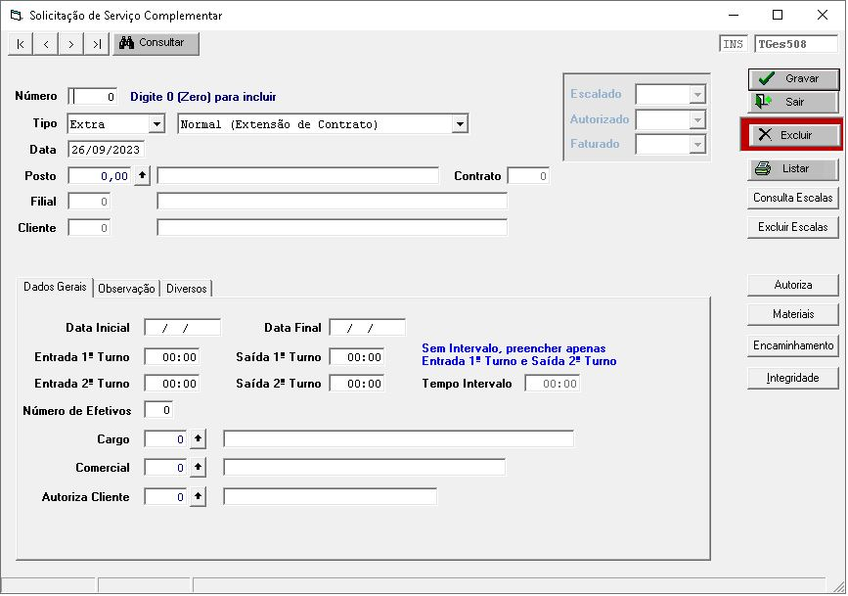
* Legenda – SERVIÇOS COMPLEMENTARES - TELA INICIAL

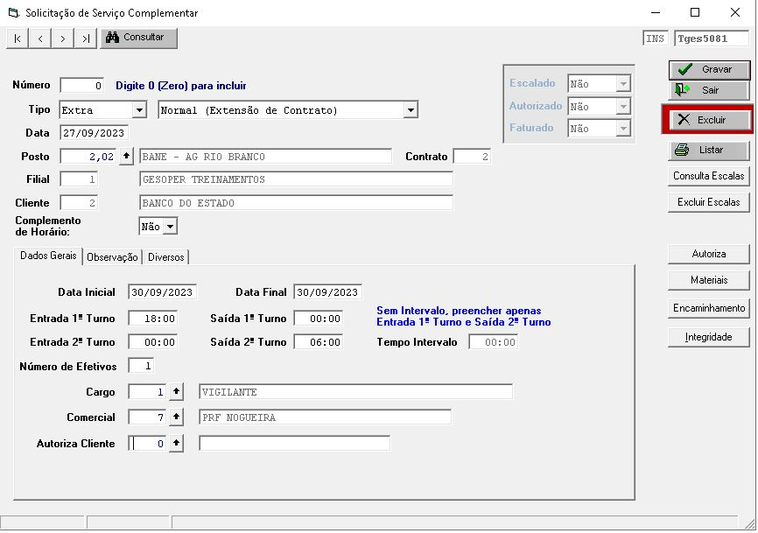
* Legenda – SERVIÇOS COMPLEMENTARES - TELA INICIAL PREENCHIDO

Botões:
Gravar-> Grava o serviço complementar e abre a tela seguinte para preenchimento/edição do funcionário/dia
Sair-> Fecha a tela de lançamentos
Excluir-> Exclui o lançamento
Listar-> Gera o relatório do serviço complementar que o usuário está acessando no momento.
Consulta Escalas-> Consulta as escalas que o serviço complementar que está aberto gerou
Excluir Escalas-> Exclui as escalas geradas pelo
Autoriza-> Abre tela de autorização (mais detalhes em ‘Autoriza Serviços’)
Materiais-> Possibilita incluir materiais no serviço complementar (materiais já devem estar cadastrados no sistema)
Encaminhamento-> Abre tela de e-mail interno para que o usuário possa encaminhar alguma mensagem para outros usuários do sistema
Integridade->?

Sempre que o serviço complementar estiver preenchido, ao clicar em GRAVAR o sistema abrirá a próxima tela para que o usuário possa trabalhar nos dias de serviço conforme imagem abaixo
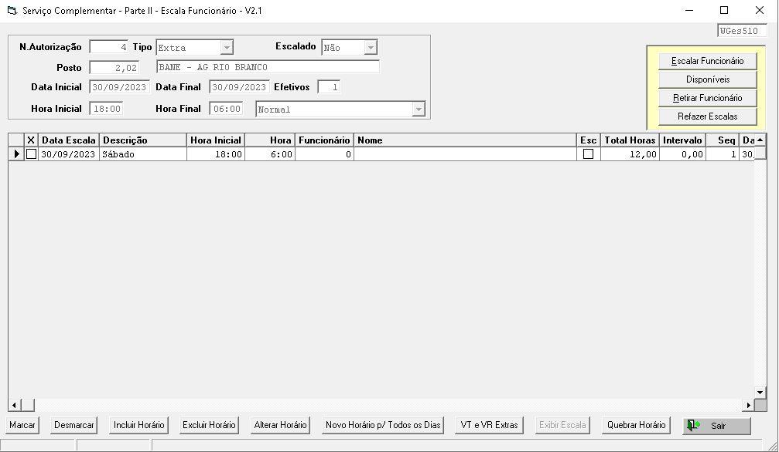
* Legenda – SERVIÇOS COMPLEMENTARES - ESCALAR FUNCIONARIO

Enquanto a linha de serviço estiver SEM funcionário informado, é possível que o usuário inclua, altere, exclua ou quebre o horário usando os botões “incluir horário”, “Alterar Horário”, “Excluir Horário” e “Quebrar Horário”.
Abaixo temos um exemplo de inclusão de novo horário.
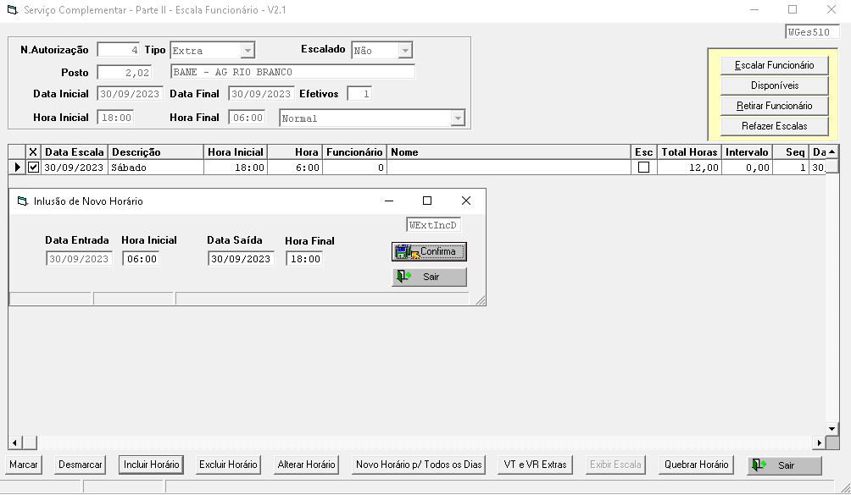
* Legenda – SERVIÇOS COMPLEMENTARES - ESCALAR FUNCIONARIO - INCLUINDO HORARIO

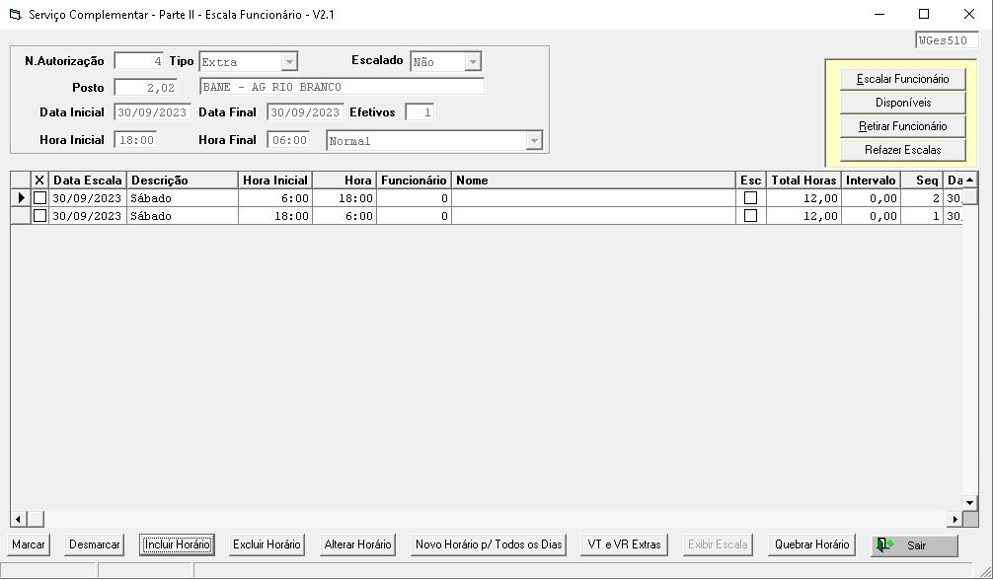
* Legenda – SERVIÇOS COMPLEMENTARES - ESCALAR FUNCIONARIO - HORARIO INCLUIDO
Para incluir um funcionário, é necessário marcar a linha (ou as linhas) que deseja incluir o mesmo funcionário e utilizar os botões de ação a direita (fundo amarelo)
“Escalar Funcionário” -> Abre a tela de pesquisa de funcionário para que o usuário escolha qual colaborador irá realizar o serviço
“Disponíveis” -> Abre tela de pesquisa de funcionários disponíveis.
“Retirar Funcionário” -> Retira o funcionário do serviço da linha marcada (para isso a linha selecionada DEVE contar um funcionário já alocado).
“Refazer Escalas” -> Caso a escala tenha sido excluída pelo botão de “excluir escalas” da primeira tela

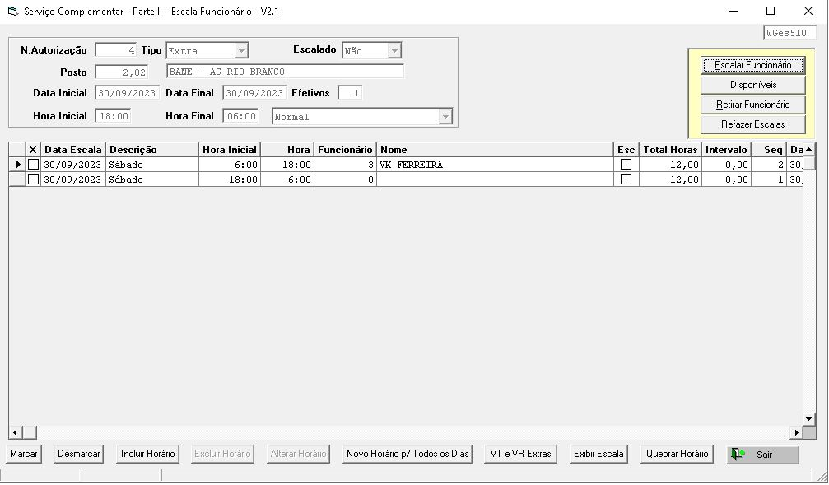
* Legenda – SERVIÇOS COMPLEMENTARES - ESCALAR FUNCIONARIO PREENCHIDO

Ao sair da tela de edição de funcionários, o sistema sempre irá mostrar pro usuário como ficou a escala gerada como no exemplo abaixo.

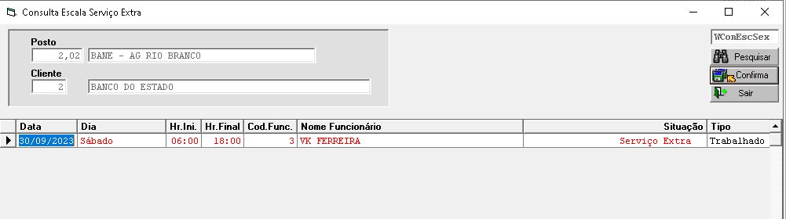
* Legenda – SERVIÇOS COMPLEMENTARES - CONSULTA ESCALA FUNCIONARIO

AUTORIZA SERVIÇOS

A autorização de serviços é utilizado para definição de valores e data de vencimento (que serão levados para fatura no ADM posteriormente) e para bloquear edições das escalas e funcionários do serviço complementar.
A função pode ser acessada de duas formas diferentes conforme abaixo:
- Diretamente pela tela do lançamento do serviço complementar (no botão “autoriza”) em

Operacional>>Escalas>>Serviços complementares>> Serviço complementar>> Lança serviço complementar

* Legenda – SERVIÇOS COMPLEMENTARES - TELA INICIAL PREENCHIDO

- Através da tela de gerenciamento de serviços em

Operacional>>Escalas>>Serviços complementares>> Autorização Serviços>> Autoriza Serviços

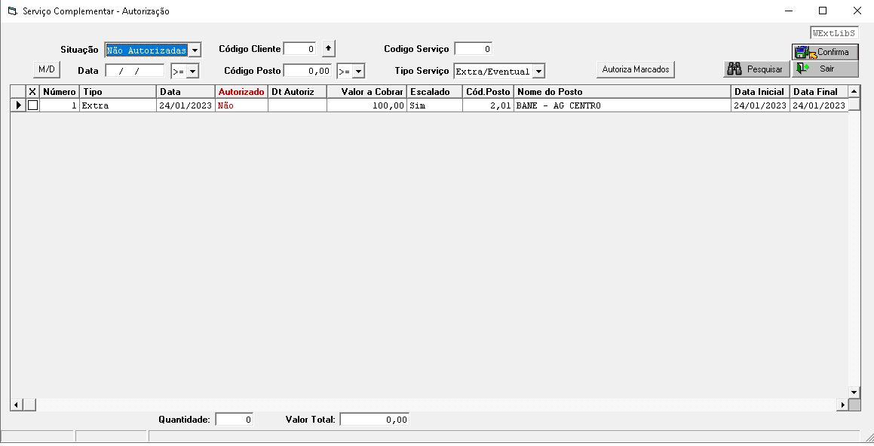
* Legenda – SERVIÇOS COMPLEMENTARES - AUTORIZAÇÃO

Acessando a autorização do serviço (seja indo pelo botão “autoriza” dentro do próprio serviço ou pelo botão “confirma” dentro da tela do gerenciamento, temos uma serie de campos conforme abaixo:

Responsável Cliente-> Sistema preenche automaticamente com o nome do contato do cliente (caso tenha sido informado no momento da geração do serviço complementar)
Contrato-> Sistema preenche automaticamente com o numero do contrato relacionado ao posto onde está sendo executado o serviço complementar
Valor Contrato-> Sistema preenche automaticamente com o valor informado no cadastro do contrato a qual o serviço complementar está relacionado.
Valor Horas Extras->Sistema preenche automaticamente com o valor hora do serviço complementar, conforme foi previamente informado no momento do cadastro do contrato a qual o serviço complementar está relacionado
Cobrança Materiais-> Com opção de “Preço Custo”, “Preço Venda” e “Incluído”, sistema possibilita usuário a definir qual o valor informado no cadastro do material que ele quer agregar na cobrança do serviço complementar (para o caso de “Custo” ou “Venda”, para caso “Incluído” o sistema não agregará nenhum valor de material na cobrança)
Data Vencimento-> Data do vencimento da fatura a ser gerada para cobrança (também poderá ser utilizada como filtro em relatórios)
Valor Materiais-> Valor calculado da soma dos materiais incluídos no serviço complementar, este campo é o valor sugerido a cobrar.
Valor Serviços-> Valor calculado da soma das horas de serviço executadas no serviço complementar. Este campo é o valor sugerido a cobrar pelo sistema.
Valor a Cobrar-> Valor final sugerido pelo sistema a cobrar. Automaticamente o sistema preenche com a soma dos campos “Valor Materiais” e “Valor Serviços” porem pode ser editado livremente de acordo com a necessidade do usuário. O valor deste campo será levado para faturamento
.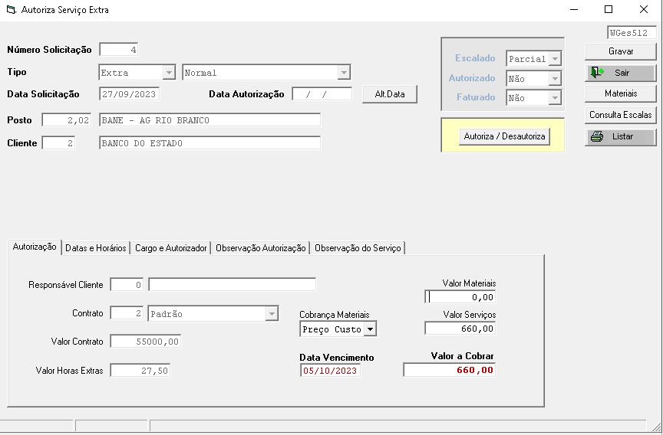
* Legenda – SERVIÇOS COMPLEMENTARES - AUTORIZA SERVIÇO

Na aba de “Datas e Horários” sistema apresenta dados previamente preenchidos no momento da geração do serviço complementar (Data inicio e fim, Hora inicio e fim, tempo d intervalo), além de calcular o total de horas separando em diurnas e noturnas.

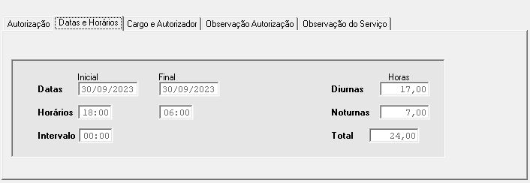
* Legenda – SERVIÇOS COMPLEMENTARES - AUTORIZA SERVIÇO - DATAS E HORARIOS

Na aba de “Cargo e Autorizador” sistema apresenta dados previamente preenchidos no momento da geração do serviço complementar (definição do cargo, usuário que fez a autorização do serviço, numero de efetivos e usuário que realizou o cadastro do serviço).

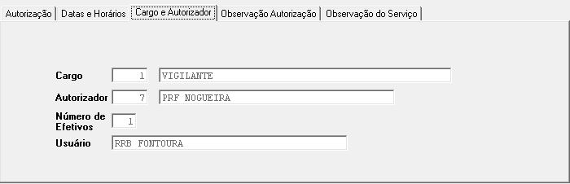
* Legenda – SERVIÇOS COMPLEMENTARES - AUTORIZA SERVIÇO - CARGO E AUTORIZADOR

Importante observar que durante todo o fluxo do lançamento e autorização do serviço complementar, o mesmo passa por diversas situações, que podem influenciar em relatórios

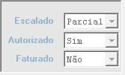
* Legenda – SERVIÇOS COMPLEMENTARES – SITUAÇÕES

Escalado-> Pode estar preenchido com “NÃO” (quando todos os dias do serviço estão SEM funcionários), “SIM” (quando todos os dias do serviço estão COM funcionários) ou “PARCIAL” (quando ao existe ao menos uma linha com e uma linha sem funcionário preenchido).
Autorizado-> Pode estar preenchido com “SIM” (quando for realizado a autorização do serviço) ou como “NÃO” (quando o serviço ainda não estiver autorizado)
Faturado-> Pode estar preenchido como “NÃO” (quando o serviço ainda não tenha sido faturado no Gesoper ADM) ou “SIM” (quando o serviço já tenha sido faturado no Gesoper ADM).

